**CURRICULUM VITAE**

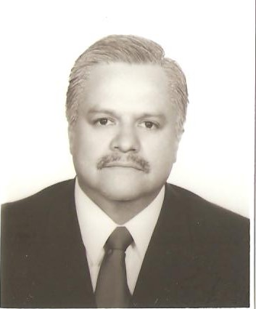

Datos Personales

|  |  |
| --- | --- |
| **NOMBRE:** | JESUS |
| **APELLIDO MATERNO:** | ALVARADO |
| **APELLIDO PATERNO:** | CABRALES |
| **DOMICILIO:** | BLVD. DOMINGO ARRIETA Y LERDO S/N,  BARRIO DE TIERRA BLANCA, DURANGO, DGO.  C.P. 34139 |
|  |  |
| **TELÉFONO:** | 618 827-50-70 y 618 827-50-69 |
| **CORREO ELECTRÓNICO:** | organizacion@pridurango.org |

Datos Escolares

* LICENCIADO EN DERECHO

Experiencia Laboral

* + - **1998 - 2001**  REGIDOR DEL H. AYUNTAMIENTO MUNICIPAL DEL ESTADO DE   
       DURANGO
    - **2004 - 2007** DIPUTADO LOCAL DEL H. CONGRESO

DEL ESTADO DE DURANGO.

* **2007 - 2010** DIRECTOR DEL INSTITUTO DE VIVIENDA DEL ESTADO DE   
   DURANGO.
* **2010**  SECRTARIO TECNICO DEL GABINETE DEL GOBIERNO DEL   
   ESTADO DE DURANGO.
* **2013 – 2014** DIRECTOR DEL INSTITUTO DE DEFENSORIA PUBLICA.
* **2014 – 2016** SUBSECRETARIO DE AGRONEGOCIOS SAGDER.
* **2016 - 2018** DELEGADO FEDERAL SEDATU.
* DIRIGENTE MUNICIPAL DE CNOP EN EL MUNICIPIO DE   
   DURANGO
* SECRETARIO GENERAL ADJUNTO DEL CDE DEL PRI
* **ACTUAL**  SECRETARIO DE ORGANIZACIÓN DEL COMITÉ DIRECTIVO

|  |
| --- |
| ESTATAL DEL PRI. |
|  |
|  |